현장 데이터 디지털화 전문가과정 · 2차수 · 프로젝트 12
인증서 갱신 관리
프로젝트 기획서
인증 관리대장 엑셀을 넣으면 만료일에서 거꾸로 갱신 일정을 세워 상태 신호와 간트로 보여 주고, 부서별 알림 메일 초안 · 모델-형식별 인증 이력과 인증서 PDF · 신구 인증서 비교 보고서를 만드는 도구입니다.
기획 | 윤한산
버전 | v2.0
작성일 | 2026-11-10
저장소 | data10-12
바로 쓰기 | https://data10-12.jobability.co.kr/

문서 버전 이력
버전 | 날짜 | 바뀐 점
v2.0 | 2026-11-10 | 최종 기획서 — 파이프라인 · 아키텍처 · 와이어프레임 정리 / 로그인 · 사용 신청 · 관리자 승인(요청자 Supabase 로 옮길 수 있게) / 로그인 전 대문
v1.2 | 2026-11-08 | 시작 화면 그림(대시보드 · 가져오기 맨 위)
v1.1 | 2026-10-27 | 2차 — 인증 이력 · 중지된 인증 · 인증서 PDF · 모델-형식 묶음, 저장 모양 v1 → v2(지우지 않음)
v1.0 | 2026-10-21 | 1단계 — 가져오기 · 대시보드 · 타임라인 · 관리대장 · 알림 · 업무흐름 · 인증서 비교 · 보고서 · 설정

1. 개요
인증 관리대장 엑셀을 넣으면 만료일에서 거꾸로 갱신 일정을 세워 상태 신호와 간트로 보여 주고, 부서별 알림 메일 초안 · 모델-형식별 인증 이력과 인증서 PDF · 신구 인증서 비교 보고서를 만드는 도구입니다.

배경 · 현재 업무
- 품질부서는 각종 Certification, 특히 선급 Type Approval(형식승인)을 관리하며 인증마다 유효기간이 있어 만료 전에 갱신해야 합니다.
- 갱신은 준비 → 인증기관 신청 → 기관 심사 → 피드백 대응 → 발급으로 이어지고, 기관 피드백 때문에 전체 기간(Lead-Time)이 길고 들쭉날쭉합니다.
- 갱신 주기 점검 · 사전 준비와 새 인증서를 영업 · 품질 · 개발 관련인에게 배포 · 공유하는 일을 제때 하지 못하고 있습니다.
- 자료가 인증서 문서 · 별도 관리대장 엑셀 · 담당자 e-Mail 에 흩어져 있습니다.

목표
- 관리대장을 한곳에 모아 인증마다 만료일에서 거꾸로 센 갱신 일정을 같은 기준으로 봅니다.
- 늦어지는 인증을 상태 신호(만료 · 지연 · 임박 · 배포 필요 · 준비 시작 · 준비 예정 · 정상)로 먼저 알아챕니다.
- 할 일이 생기면 영업 · 품질 · 개발 관련인에게 보낼 알림 메일 초안을 만듭니다.
- 새 인증서를 받으면 이전 인증서와 바뀐 점을 요약해 보고합니다.
- 같은 모델-형식의 지금 · 지난 · 중지된 인증과 인증서 PDF 를 한 묶음으로 봅니다.

사용자
- 품질부서 인증 담당자
- 영업 · 품질 · 개발 관련인(알림 · 배포 대상)

2. 요구사항과 구현
기획서 요구 | 구현
업무흐름도(관련부서 R/R 포함) | 단계표(RACI)를 고치면 부서별 줄 흐름도가 다시 그려짐, SVG 내려받기 · RACI 규칙 점검
실시간 관리대장 비주얼화(준비 · 기관 피드백 감안 Lead-Time) | 인증 종류별 리드타임 · 기관별 추가 일수로 만료일 역산 → 대시보드 상태 신호 · 갱신 타임라인(간트)
영업 · 품질 · 개발 Alert | 오늘 연락할 사람(인증마다 가장 최근의 끝나지 않은 일) · 부서별 메일 초안(메일 앱 · 복사). 자동 발송은 2단계
이전/신규 인증서 변경 요약 · 보고서 | PDF 글자층 · 붙여 넣기 → 항목 · 문장 · 낱말 비교, AI 요약 프롬프트(회사명 · 메일 · 전화 · 번호 가림), 보고서 인쇄 · Word · 엑셀
운영 중 인증의 과거 이력(10-27) | ③-2 「과거 이력 추가」 · 엑셀 「인증 이력」 시트 · 다음 주기로 넘기기
중지된 인증의 이력(10-27) | 운영 상태 중지 · 만료 종료 · 폐기 + 사유 · 중지일 — 알림 · 건수에서 빠지고 이력에 남음
인증서 PDF 올려 보기(10-27) | 인증 · 이력 줄마다 PDF 한 장(IndexedDB, 15MB) — 화면 안 보기 · 새 탭 · 바꾸기 · 빼기
「모델-형식」 Key 로 그룹핑(10-27) | 띄어쓰기 · 대소문자 · 하이픈 모양을 무시한 묶음 키, ③-2 모델별 이력 화면
담당자 e-Mail 활용 | 2단계 — 메일에서 신청 · 피드백 날짜 뽑기

3. 주요 기능
기능 | 설명
상태 신호 대시보드 | 만료 · 지연 · 임박 · 배포 필요 · 준비 시작 · 정상 건수와 지금 할 일, 앞으로 12개월 만료를 한 화면에 봅니다.
갱신 타임라인 | 만료일에서 거꾸로 준비 → 기관 심사 → 피드백 → 발급 일정을 세워 인증별 간트로 그립니다.
모델별 이력 · PDF | 모델-형식으로 묶어 지금 · 지난 · 중지된 인증서와 인증서 PDF 를 함께 봅니다.
알림 메일 초안 | 오늘 연락할 사람을 골라 영업 · 품질 · 개발 부서별 메일 초안을 만듭니다.
관리대장 가져오기 | 엑셀 여러 개, 다른 열 이름 · 날짜 표기도 읽고 같은 인증은 한 줄로 합칩니다.
업무흐름 · R/R | 단계표(RACI)로 부서별 줄 흐름도를 그리고 규칙을 점검합니다.
인증서 비교 · 보고서 | 이전/신규 인증서의 항목 · 문장 차이와 AI 요약(이름 가림), 현황 · 변경 보고서를 냅니다.
로그인 · 승인 | 회사 메일 또는 개인 메일로 가입하고 사용 신청 → 관리자 승인 뒤에 씁니다.

4. 처리 흐름(파이프라인)
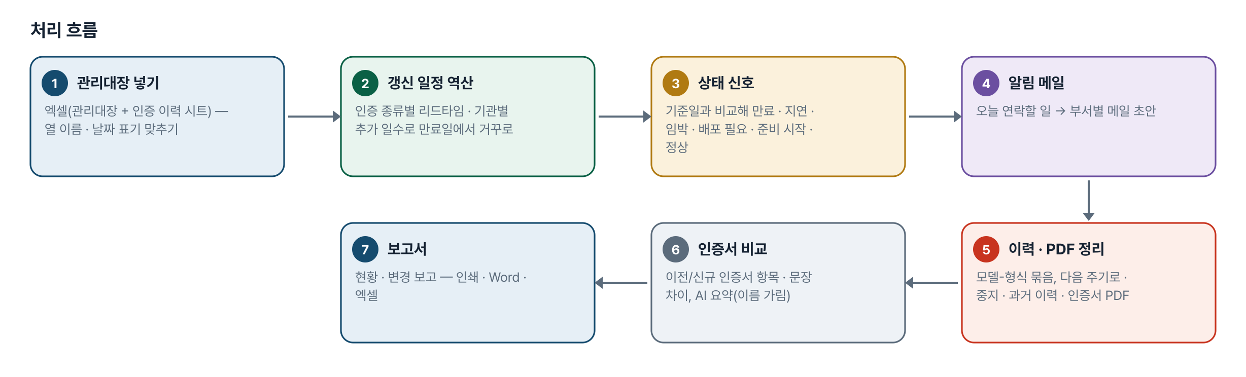
그림 1. 처리 흐름
단계 | 내용
1. 관리대장 넣기 | 엑셀(관리대장 + 인증 이력 시트) — 열 이름 · 날짜 표기 맞추기
2. 갱신 일정 역산 | 인증 종류별 리드타임 · 기관별 추가 일수로 만료일에서 거꾸로
3. 상태 신호 | 기준일과 비교해 만료 · 지연 · 임박 · 배포 필요 · 준비 시작 · 정상
4. 알림 메일 | 오늘 연락할 일 → 부서별 메일 초안
5. 이력 · PDF 정리 | 모델-형식 묶음, 다음 주기로 · 중지 · 과거 이력 · 인증서 PDF
6. 인증서 비교 | 이전/신규 인증서 항목 · 문장 차이, AI 요약(이름 가림)
7. 보고서 | 현황 · 변경 보고 — 인쇄 · Word · 엑셀

5. 구성(아키텍처)
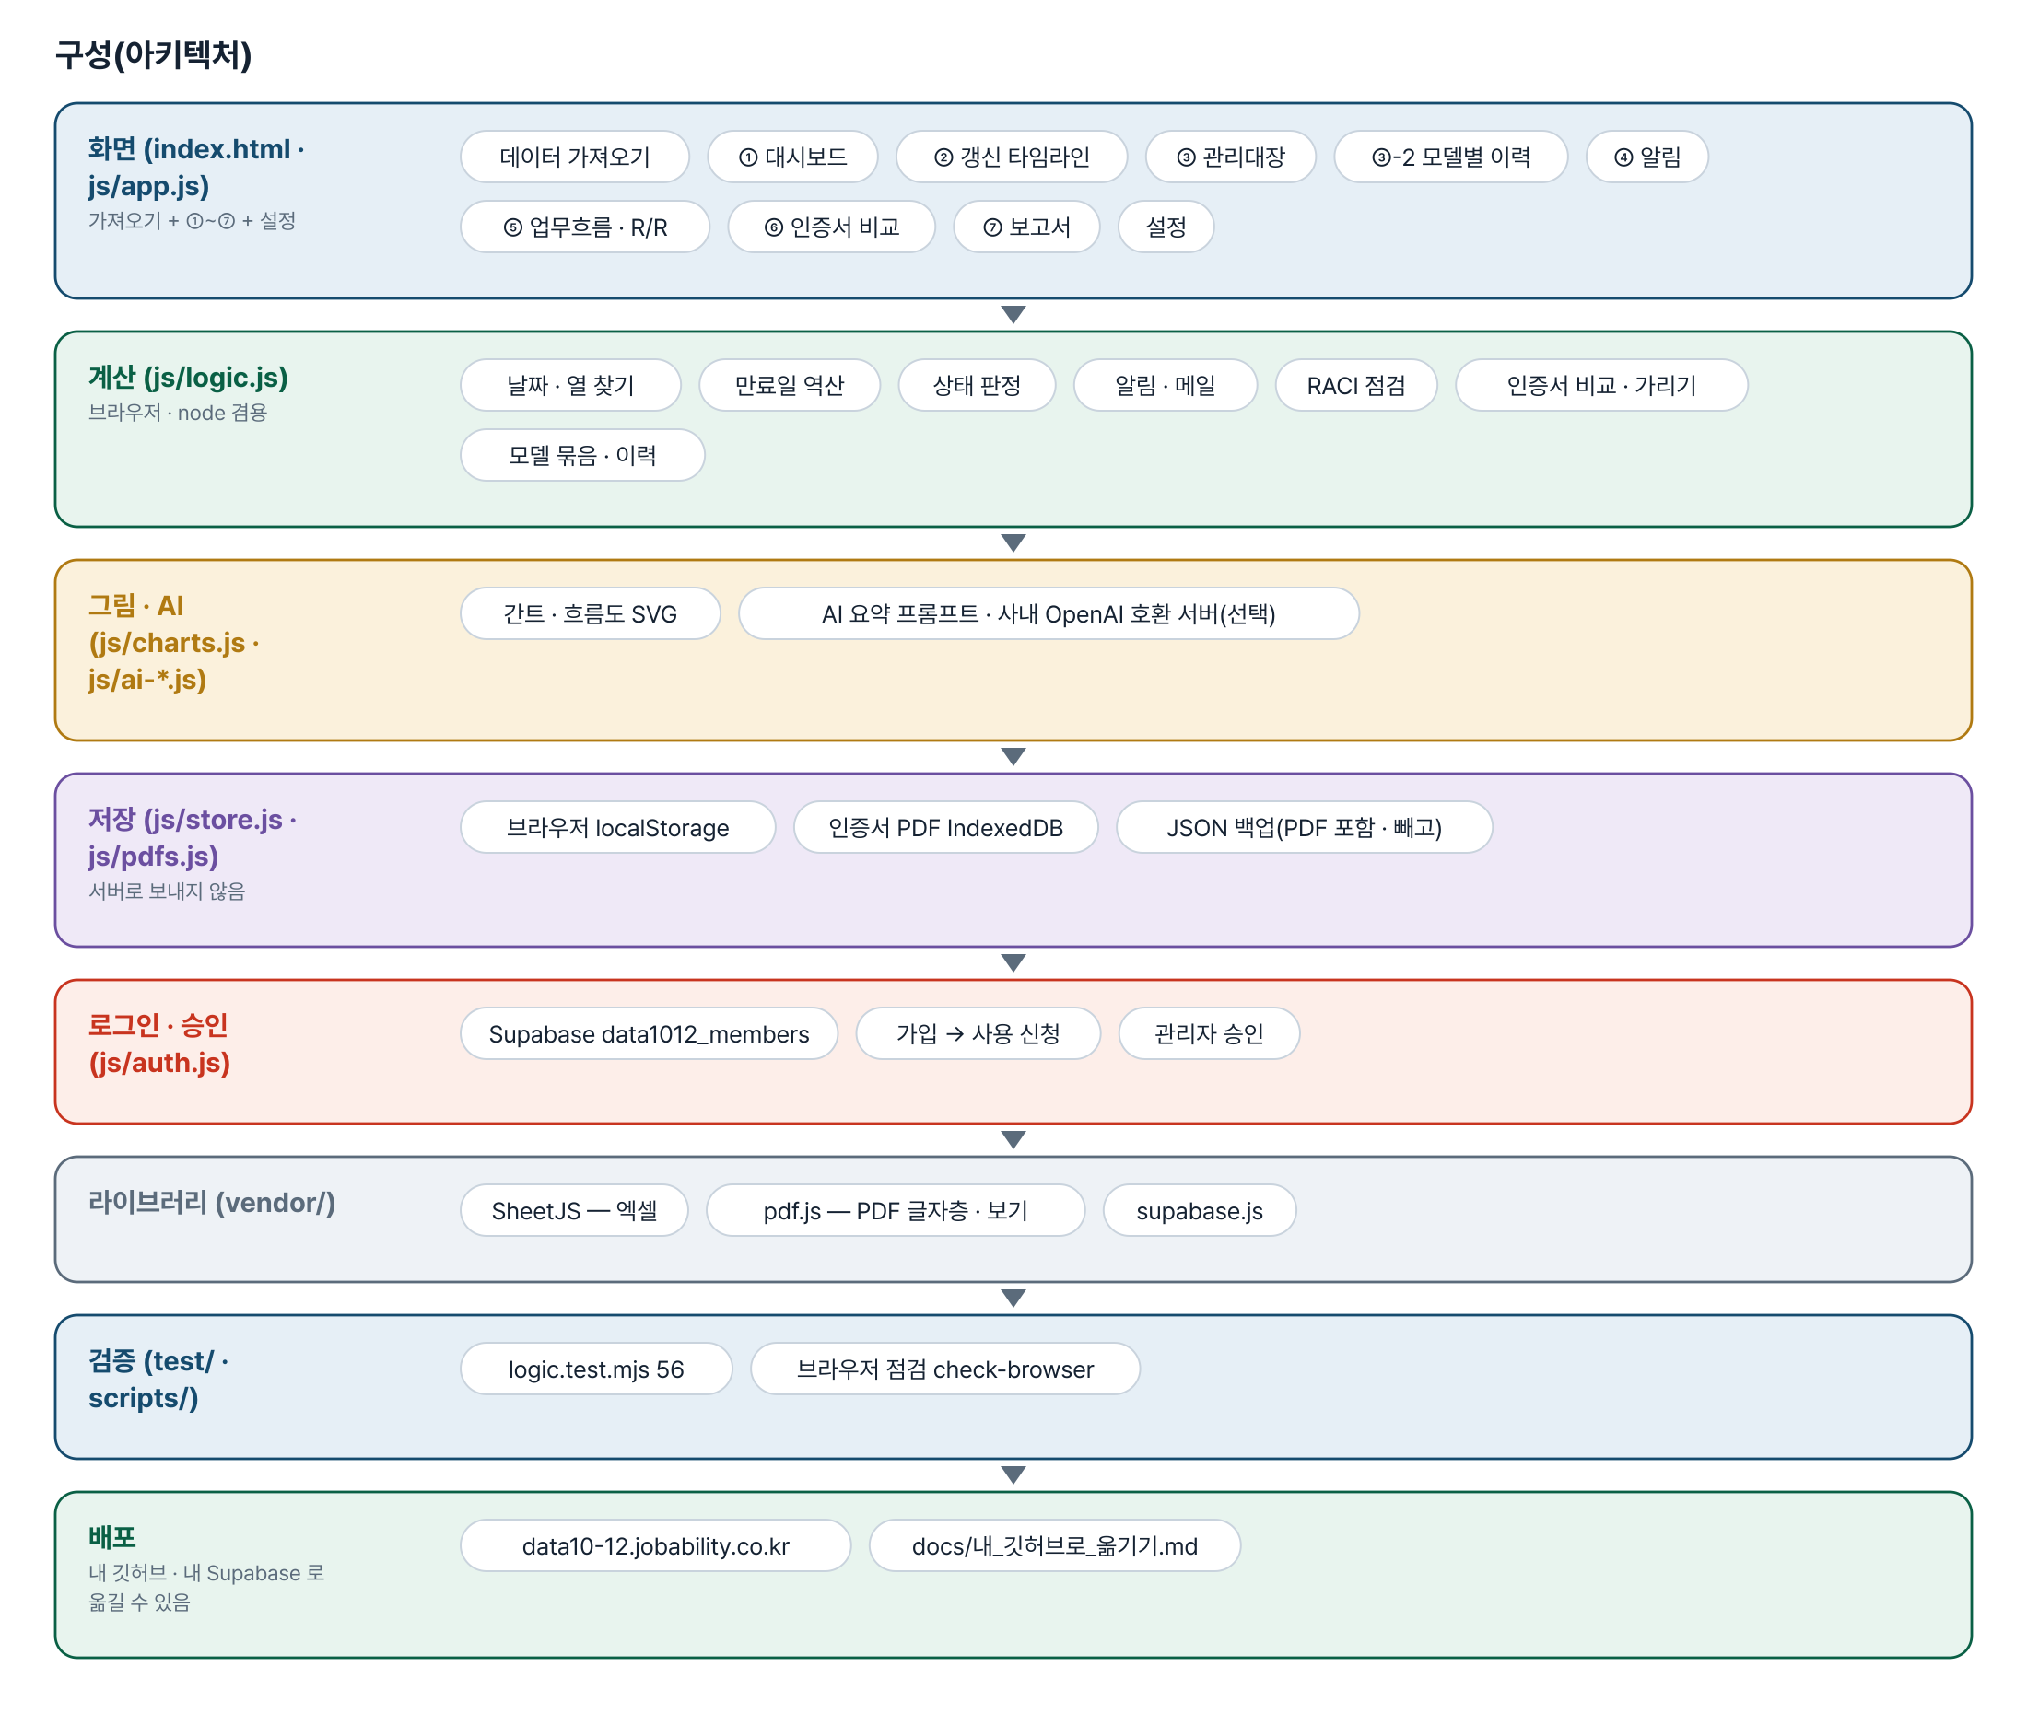
그림 2. 구성
화면 (index.html · js/app.js)
가져오기 + ①~⑦ + 설정
- 데이터 가져오기
- ① 대시보드
- ② 갱신 타임라인
- ③ 관리대장
- ③-2 모델별 이력
- ④ 알림
- ⑤ 업무흐름 · R/R
- ⑥ 인증서 비교
- ⑦ 보고서
- 설정
계산 (js/logic.js)
브라우저 · node 겸용
- 날짜 · 열 찾기
- 만료일 역산
- 상태 판정
- 알림 · 메일
- RACI 점검
- 인증서 비교 · 가리기
- 모델 묶음 · 이력
그림 · AI (js/charts.js · js/ai-*.js)
- 간트 · 흐름도 SVG
- AI 요약 프롬프트 · 사내 OpenAI 호환 서버(선택)
저장 (js/store.js · js/pdfs.js)
서버로 보내지 않음
- 브라우저 localStorage
- 인증서 PDF IndexedDB
- JSON 백업(PDF 포함 · 빼고)
로그인 · 승인 (js/auth.js)
- Supabase data1012_members
- 가입 → 사용 신청
- 관리자 승인
라이브러리 (vendor/)
- SheetJS — 엑셀
- pdf.js — PDF 글자층 · 보기
- supabase.js
검증 (test/ · scripts/)
- logic.test.mjs 56
- 브라우저 점검 check-browser
배포
내 깃허브 · 내 Supabase 로 옮길 수 있음
- data10-12.jobability.co.kr
- docs/내_깃허브로_옮기기.md

입출력 데이터
데이터 | 내용
관리대장 시트 | 모델-형식 · 인증기관 · 인증 종류 · 인증서 번호 · 발급일 · 만료일 · 진행 단계 · 신청일 · 배포일 · 운영 상태 · 중지 사유 · 중지일
인증 이력 시트 | 관리대장과 같은 열 + 이력 상태(갱신됨 · 중지 · 만료 종료 · 폐기) · 중지 사유 · 중지일
인증서 PDF | 인증 · 이력 줄마다 한 장(15MB 까지, 브라우저 IndexedDB)
설정 | 기준일 · 알림 시점 · 인증 종류별 리드타임 · 기관별 추가 일수 · 부서 메일
내보내기 | 관리대장 + 인증 이력 엑셀 · 흐름도 SVG · 현황/변경 보고서(인쇄 · Word · 엑셀) · JSON 백업

6. 화면 구성(와이어프레임)
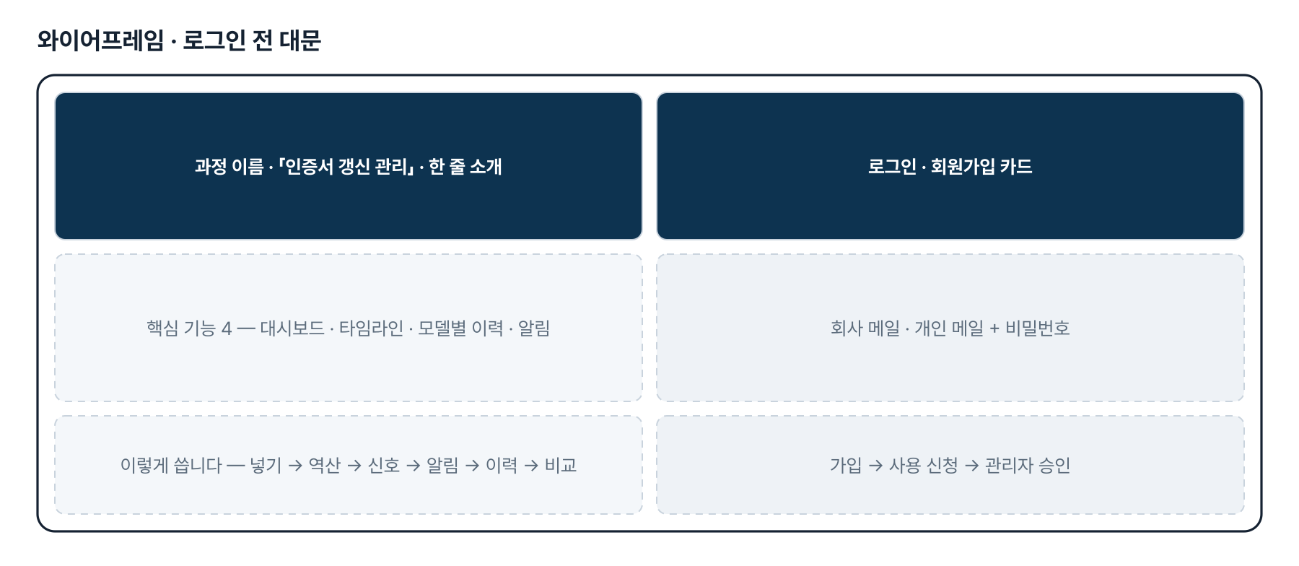
그림 3. 와이어프레임 — 로그인 전 대문
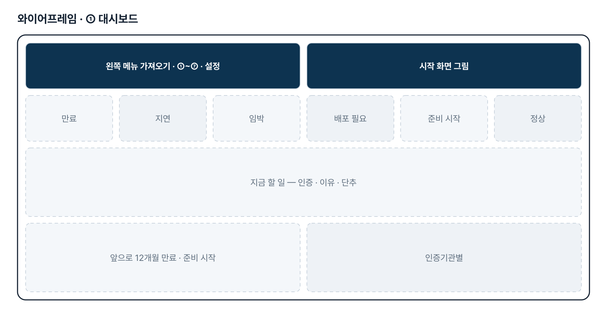
그림 4. 와이어프레임 — ① 대시보드
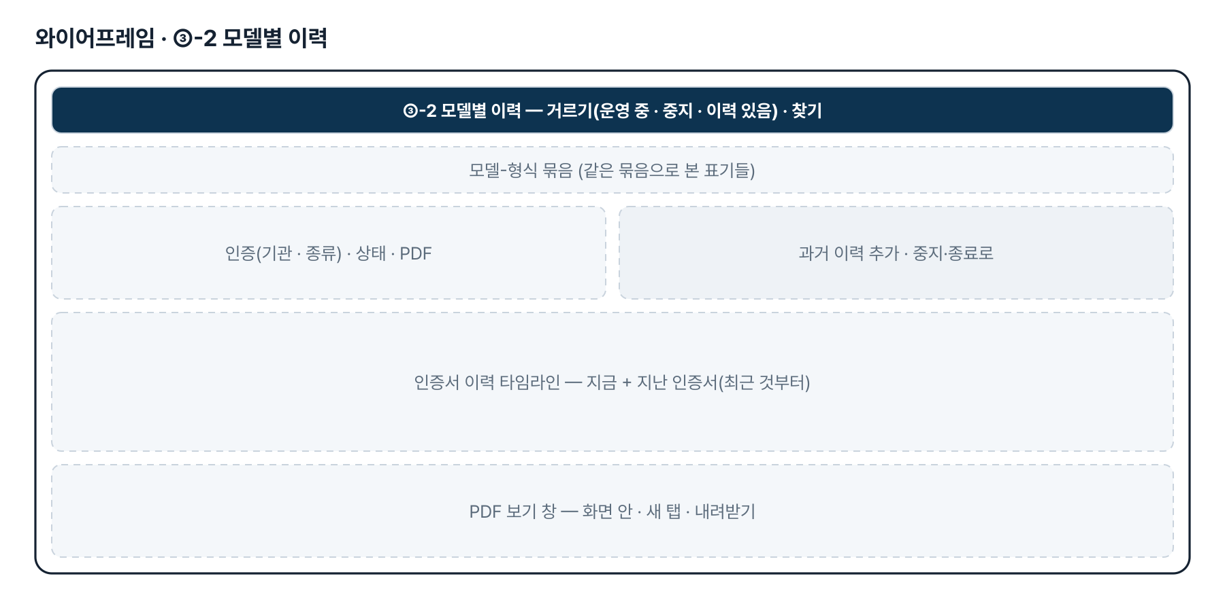
그림 5. 와이어프레임 — ③-2 모델별 이력
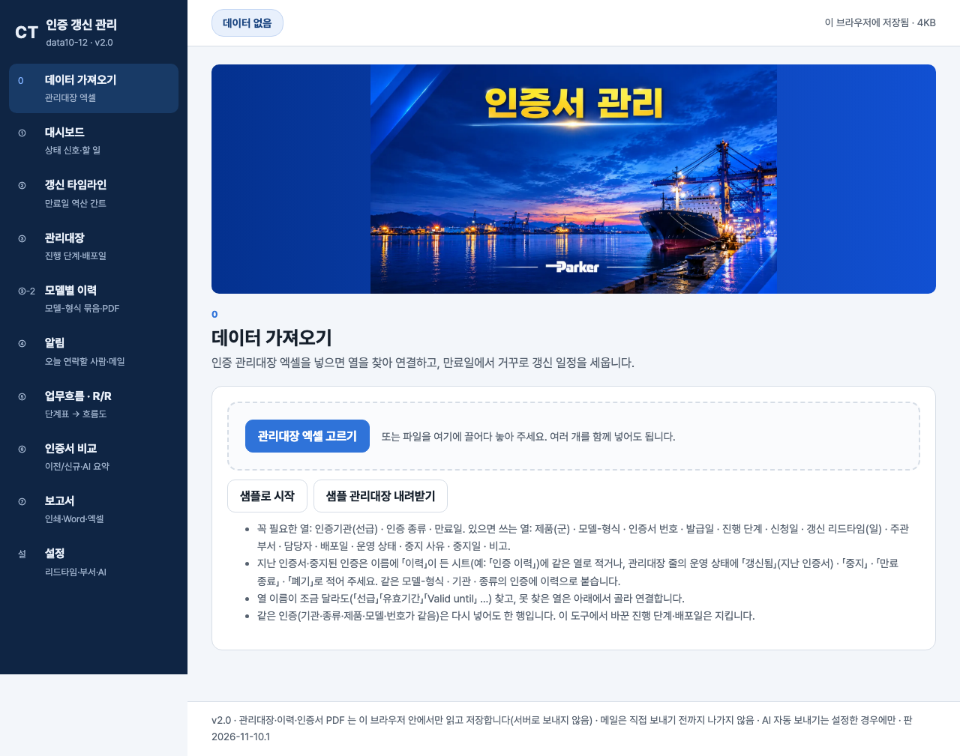
그림 6. 실제 화면(예제 데이터, 1280px)

7. 규칙 · 판정 기준
- 갱신 일정 = 만료일에서 여유 · 발급 처리 · 피드백 대응 · 기관 심사 · 준비 기간을 차례로 거꾸로 뺀 날짜(인증 종류별 리드타임 + 기관별 추가 일수).
- 상태 신호는 기준일과 비교해 정합니다 — 새 인증서를 받았으면 배포 필요 · 완료, 아니면 만료 → 지연(단계 기한이 유예 일수를 넘김) → 임박 → 준비 시작 → 준비 예정 → 정상 순. 만료일이 없으면 날짜 확인.
- 운영 중이 아닌 인증(중지 · 만료 종료 · 폐기)은 알림 · 타임라인 · 건수에서 빼고 이력과 거르기에는 남깁니다.
- 모델-형식 묶음 키는 띄어쓰기 · 하이픈 모양 · 밑줄 · 가운뎃점을 지우고 대문자로 바꾼 글자입니다.
- 같은 파일을 다시 넣어도 이력이 늘지 않습니다(번호 · 발급일 · 만료일이 같은 줄은 한 번만). 진행 단계는 뒤로 가지 않습니다.
- AI 요약 프롬프트에는 회사명 · 메일 · 전화 · 인증서 번호를 가려서 넣습니다.

8. 검증
계산 규칙 테스트 56개 — 모두 통과(v2.0 기준).
- node test/logic.test.mjs 56개 — 2026-11-10 통과(날짜 · 열 찾기 · 역산 · 상태 · 알림 · RACI · 인증서 비교 · 가리기 · 모델 묶음 · 이력 · 저장 모양 옮기기).
- 브라우저 점검(선택, playwright-core): scripts/check-browser.mjs — 샘플 xlsx 가져오기 · PDF 붙이기 · 바꾸기 · 빼기 · 백업 · 되살리기.
- 1단계 저장 모양(v1)의 22건을 v2 로 옮겨도 값 · 진행 단계 · 상태 신호가 같은지 검사합니다.

9. 이번 판에서 하지 않는 것(제한 사항)
- 업무 자료(관리대장 · PDF)는 아직 팀 공유 DB 가 아니라 이 브라우저에 저장됩니다(다른 PC 로는 JSON 백업 — PDF 포함).
- 알림은 메일 초안까지입니다 — 자동 발송은 하지 않습니다.
- 담당자 e-Mail 에서 진행 날짜를 뽑지 않습니다.
- 스캔본 인증서(글자층 없는 PDF)의 글자는 읽지 않습니다(OCR 없음) — 글을 붙여 넣어 비교합니다.
- 리드타임 기본값은 실제 관리대장 · 실적을 받기 전의 가정입니다.

10. 다음 단계
- 팀 공유 저장(여러 담당자가 같은 관리대장 · PDF 를 보고 고침)
- 알림 자동 발송(Make · Power Automate)
- 메일에서 신청 · 피드백 날짜 뽑기, 실제 리드타임 학습
- 실제 관리대장 · 인증서로 열 연결 · 리드타임 · 부서 역할 맞추기

11. 개발일지
2026-11-10 · 최종 기획서 · 로그인 · 대문
- 로그인 · 사용 신청 · 관리자 승인 키트(회원 표 data1012_members)
- 로그인 전 대문 문구를 기획서의 핵심 기능 · 처리 흐름에서
- 최종 기획서 v2.0(워드 · plan.html · 그림 · CHANGELOG), README 정리
- 시험 56개 통과, 이전 점검 통과
2026-11-08 · 시작 화면 그림
- 수강생이 보낸 「인증서 관리」 그림을 대시보드 · 가져오기 맨 위에(WebP + JPG)
- 높이를 화면의 34%(최대 360px)로 제한해 첫 단추가 첫 화면 안에
2026-10-27 · 2차 반영
- 운영 상태(운영 중 · 중지 · 만료 종료 · 폐기) · 이력 상태, 모델-형식 묶음 키
- ③-2 모델별 이력 화면, 인증서 PDF(IndexedDB), 엑셀 「인증 이력」 시트
- 로직 검사 55 · 브라우저 점검 67
2026-10-21 · 기획서 정리 · 1단계
- 가상 관리대장 22건과 인증서 한 쌍으로 화면 9개
- 만료일 역산 · 상태 신호 · 알림 메일 초안 · RACI 흐름도 · 인증서 비교 · 보고서
- 로직 검사 41

부록. 기획서 원문(패들릿)
## 게시물 · 패들릿 제출
### 12 프로젝트 - 윤한산 · 각종 Certification (특히 선급 Type-Approval) 에 대하여 관리방안 개선
① 직무·소속 : (회사명 생략) 품질부서
② 현안 : 각종 Certification(특히 선급 Type-Approval)에 대하여 갱신 주기 점검 및 사전준비와 내외부 관련인들에 배포 공유에 있어서 적절한 시기에 대응을 하지 못하고 있어서 해당 부문에 대한 상시 관리를 비주얼하게 하고자 함
③ 보유 데이터 : 각종 Certification 문서와 별도의 관리대장 엑셀 파일, 관련 업무 진행을 위한 담당자의 각종 e-Mail 등
④ 기대 산출물 : 1) 업무흐름도(관련부서 R/R 포함) 2) 실시간 관리대장의 비주얼화(준비 및 인증기관 피드백을 감안한 전체 Lead-Time) 3) 관련인(영업/품질/개발부서)들에 대한 Alert 기능 4) 이전 인증서와 신규 발급 인증서 간의 변경내용 요약정리 및 보고서 작성
2차 요청(2026-10-27)
현재는 런닝 중인 22건을 관리대장으로 추가하였습니다. ① 현재 런닝 중인 인증건에 과거 이력을 추가하고 싶습니다. ② 런닝되지 않은(어떠한 사유로 중지된) 인증건에 대해서도 이력을 추가하고 싶습니다. ③ 현재의 인증서 PDF 를 업로드하여 클릭 시 내용을 볼 수 있으면 합니다. ④ DB 의 필드명 「모델-형식」을 Key 로 동일 인증건이 그룹핑되어 구분되었으면 합니다.

